

EVIDENCIA DE APRENDIZAJE 3
Análisis de una necesidad de ingeniería de datos
Por

CARLOS ALBERTO ISAZA ARANGO
OCTAVIO DE JESUS BEDOYA HENAO

Materia
PROYECTO INTEGRADO V

Docente
ANDRE FELIPE CALLEJA JARAMILLO

INSTITUCIÓN UNIVERSITARIA DIGITAL DE ANTIOQUIA
MEDELLÍN
2025

Tablas, índices, figuras, ilustraciones y diagramas

Repositorio:
https://github.com/carlosisaza/piv_2025_2

Resumen
El abandono de clientes, o churn, representa uno de los desafíos financieros y estratégicos más significativos para la industria de las telecomunicaciones, un sector caracterizado por la alta competencia y los costos elevados de adquisición de nuevos usuarios. Este proyecto aborda dicho problema desde una perspectiva de ingeniería de datos y análisis descriptivo, con el objetivo de transformar la estrategia de retención de la empresa Telco de un modelo reactivo a uno proactivo.

El núcleo de este trabajo se fundamenta en el análisis del conocido dataset "Telco Customer Churn", el cual proporciona un insumo de 7,043 registros de clientes y 21 atributos detallados. A diferencia de un enfoque predictivo, esta investigación se concentra en la estadística descriptiva para construir un perfilamiento profundo de los clientes que abandonan el servicio. Se parte de la hipótesis de que la fuga no es un evento aleatorio, sino que está correlacionada con características y patrones de consumo específicos.

La metodología se centra en estructurar estos datos en una base de datos local (SQLite) para facilitar su consumo y análisis. Posteriormente, se realizará un análisis de segmentación, evaluando la tasa de abandono (Churn) contra variables clave identificadas en el dataset, tales como el tipo de contrato (Contract), la antigüedad del cliente (tenure), el método de pago (PaymentMethod), y crucialmente, el portafolio de servicios contratados (ej. TechSupport, OnlineSecurity, StreamingMovies). El objetivo es responder preguntas como: ¿Los clientes con contratos "Mes a Mes" y sin soporte técnico tienen una tasa de abandono significativamente mayor? ¿El abandono disminuye a medida que el cliente contrata más servicios?

El resultado final de este proyecto no es un modelo de predicción, sino un conjunto de insumos analíticos accionables. Se entregará un "mapa" detallado del abandono, identificando los perfiles de clientes más vulnerables. Esto permitirá al departamento de Retención y Marketing diseñar estrategias focalizadas, optimizar la inversión en campañas y dejar de malgastar recursos en esfuerzos de retención masivos y poco efectivos.

- Introducción
El sector global de las telecomunicaciones se ha consolidado como uno de los pilares de la infraestructura económica moderna. Sin embargo, su propia madurez ha generado un mercado de alta saturación y competencia feroz, donde las compañías luchan agresivamente por la cuota de mercado. En este escenario, el paradigma de crecimiento ha cambiado drásticamente: el Costo de Adquisición de Clientes (CAC) se ha disparado, volviéndose financieramente insostenible depender únicamente de la captación de nuevos usuarios.

La métrica clave para la supervivencia y rentabilidad ha pasado a ser la retención y la maximización del Valor de Vida del Cliente (CLV). Por consiguiente, la fuga de clientes, o churn, se ha convertido en el principal antagonista financiero. Un alto índice de churn no solo representa una pérdida directa de ingresos recurrentes, sino que actúa como un lastre operativo, obligando a los departamentos de marketing a redoblar esfuerzos y presupuestos solo para mantener el equilibrio financiero.

Para combatir este fenómeno, las estrategias reactivas han demostrado ser ineficaces. Este proyecto propone una solución de ingeniería de datos integral: desde la estructuración de la información histórica hasta la implementación de herramientas de visualización geo-referenciada, permitiendo pasar de un análisis nacional genérico a una estrategia de retención localizada y precisa.

- Descripción del problema
Contextualización del Problema: Actualmente, el departamento de retención de Telco opera bajo un modelo reactivo. La acción principal de retención ocurre en el momento más costoso e ineficiente: cuando el cliente ya ha tomado la decisión de irse y llama a cancelar el servicio. En este punto, la probabilidad de retenerlo es baja y el costo (vía descuentos de "último minuto") es alto. La causa raíz de esta ineficiencia operativa es la falta de inteligencia de negocio y de insumos analíticos.

Caso de Uso: El problema central no es la falta de datos (el dataset existe), sino la falta de información accionable. La organización no puede responder preguntas críticas de negocio: ¿Existe un perfil demográfico claro del cliente que abandona? ¿Los adultos mayores se van más o menos que las familias con dependientes?

Más importante aún, se desconoce la relación entre el portafolio de productos del cliente y su lealtad. ¿Un cliente con 5 servicios (Internet, TV, Teléfono, Soporte, Seguridad) es menos propenso a irse que un cliente con un solo servicio? ¿El tipo de contrato (Contract) es un factor más decisivo que el costo mensual?

Justificación (El Valor del Análisis Descriptivo): Sin un perfilamiento claro y un análisis descriptivo de los factores correlacionados, la empresa desperdicia recursos. Cualquier estrategia de retención (ej. "enviar un descuento del 10% a todos los clientes") es un esfuerzo desenfocado que malgasta dinero en clientes que no pensaban irse y falla en retener a los que sí.

Este proyecto se justifica en la necesidad de generar esos insumos analíticos. Al utilizar la estadística descriptiva para segmentar la población de clientes y analizar sus tasas de abandan_o_ por perfil, se proveerá al departamento de Retención un "mapa" de dónde se origina la fuga. Esto permitirá, en un futuro, focalizar las estrategias de retención solo en los segmentos de alto riesgo, optimizando la inversión y maximizando el impacto.

- Objetivos
Objetivo general
Analizar los patrones de comportamiento de los clientes de Telco mediante la implementación de un proceso de ingeniería de datos y estadística descriptiva, con el fin de generar insumos de información que permitan mitigar la deserción (churn).

Objetivos específicos
- Implementar un repositorio de datos centralizado (SQLite) que permita la ingesta, persistencia y consulta estructurada de la información histórica de los clientes, garantizando su disponibilidad para el análisis.
- Ejecutar procesos de limpieza y transformación de datos (Data Quality) para normalizar variables y asegurar la integridad del dataset previo a su explotación analítica.
- Caracterizar los perfiles de los clientes desertores a través de técnicas de análisis exploratorio (EDA), identificando correlaciones entre las variables de servicio (contratos, productos) y la tasa de abandono.
- Segmentar la base de clientes según su nivel de riesgo y patrones de consumo, proporcionando al negocio grupos poblacionales definidos para la aplicación de estrategias de retención.

- Descripción de los datos disponibles
Esta sección detalla el dataset que elegimimos.
- Nombre: Telco Customer Churn
- Autor/Publicador: BlastChar
- Fuente Original: IBM Sample Data Sets
- Enlace: https://www.kaggle.com/datasets/blastchar/telco-customer-churn
- Licencia: No especificada (Unknown).
- Descripción: El dataset contiene 7,043 registros (clientes) y 21 variables que incluyen datos demográficos, servicios contratados, información de cuenta y la variable objetivo Churn.
- Variables Clave:
- Churn (Objetivo): "Yes" o "No". Indica si el cliente abandonó.
- Contract: "Month-to-month", "One year", "Two year". Fundamental, los contratos cortos son más riesgosos.
- tenure: Antigüedad (en meses). Clientes nuevos (poca antigüedad) tienden a irse más.
- MonthlyCharges: Cargos mensuales. Precios altos pueden ser un factor de abandono.
- TechSupport: "Yes" o "No". La falta de soporte técnico puede causar frustración y abandono.

- Metodología

5.1. Enfoque del Proyecto
Se utiliza un enfoque analítico-descriptivo, centrado en la ingeniería de datos (ETL), análisis exploratorio (EDA), y un análisis geoespacial (GIS), para una mejor visualización de los datos.

Herramientas Tecnológicas
- Python (Pandas/Seaborn): Para manipulación de datos y visualización.
- SQLite: Para almacenamiento y consultas SQL.
- Folium (Leaflet.js): Librería para la generación de mapas interactivos.

- Procedimiento de Limpieza y Enriquecimiento (Fase 2)
Para la segunda fase del proyecto, se implementó un proceso de depuración y enriquecimiento de datos utilizando el script analysis_ea2.py. El procedimiento se estructuró en tres pasos:
- Limpieza e Imputación: Se detectaron valores nulos en la variable TotalCharges (espacios vacíos correspondientes a clientes nuevos). Estos fueron imputados con el valor 0. Además, se normalizaron las variables categóricas (como PaymentMethod) convirtiendo los textos a minúsculas para estandarización.
- Enriquecimiento Temporal: Dado que el dataset original carecía de fechas, se generaron datos sintéticos coherentes. Utilizando la variable tenure (antigüedad en meses) y una fecha de corte al 01/01/2025, se calculó retrospectivamente la SubscriptionDate para cada cliente.
- Desglose de Variables: Se derivaron nuevas columnas: Año, Mes y Día, habilitando el análisis de estacionalidad.
- Desarrollo de visualización Geográfica (Fase 3)
Para la etapa final, se desarrolló un Sistema de Información Geográfica (SIG) interactivo.
- Simulación de Escenario: Dado que el dataset original es anonimizado y carece de coordenadas GPS, se procedió a una simulación geo-referenciada asignando ubicaciones realistas dentro del estado de California, EE. UU. (Los Ángeles, San Francisco, San Diego). Esto permite demostrar la capacidad analítica del dashboard en un entorno controlado.
- Capas de Información: Se diseñaron tres capas de visualización:
  - Capa Base (Dark Mode): Para resaltar los datos de alto contraste (estilo NOC).
  - Capa Termal (Heatmap): Ponderada por la variable MonthlyCharges, mostrando dónde se pierde más dinero, no solo dónde se van más clientes.
  - Capa de Clústeres: Agrupación dinámica de marcadores con popups HTML informativos.

- Resultados

Fase 1: Formulación y Estructuración de Datos (EA1)
La primera fase del proyecto, correspondiente a la presente entrega (EA1), se ha completado exitosamente. Esta etapa se centró en la formulación de la necesidad de ingeniería de datos y la materialización de la infraestructura técnica inicial para el análisis.
Siguiendo la metodología definida, se desarrolló un script de automatización en Python (setup_database.py), cuyo código fuente se detalla en el Anexo B de este documento. La ejecución de este script realiza un proceso de Ingesta, Transformación y Carga (ETL) fundamental:
- Ingesta: El script localiza y lee el archivo fuente WA_Fn-UseC_-Telco-Customer-Churn.csv (7,043 registros).
- Transformación: Realiza una conversión de tipo de dato en la columna TotalCharges, que en su origen se almacena como texto y contiene valores nulos (espacios vacíos), transformándolos a un formato numérico (REAL) para permitir cálculos futuros.
- Carga: Establece una conexión con una base de datos local SQLite, creando el archivo telco_churn.db en la carpeta db/. Posteriormente, ingesta la totalidad de los registros transformados en una tabla única denominada clientes.

Fase 2: Procesamiento y Análisis Exploratorio - EA2
Esta fase constituyó el núcleo analítico del proyecto. Se ejecutaron scripts de Python para transformar los datos crudos en información procesable. A continuación, se detallan los resultados obtenidos en los tres pilares de esta entrega: Limpieza, Enriquecimiento y Visualización.

Resultados de Limpieza y Calidad de Datos
El primer paso fue asegurar la fiabilidad del dataset. Mediante la ejecución del script de depuración, se lograron los siguientes hitos de calidad:
- Corrección de Tipos de Datos: Se identificó que la variable TotalCharges era de tipo texto debido a espacios vacíos. Se forzó su conversión a numérica.
- Imputación de Nulos: Se detectaron valores nulos en TotalCharges (correspondientes a clientes con tenure=0). Estos fueron imputados exitosamente con el valor 0.0.
- Estandarización: Se normalizaron las variables categóricas (PaymentMethod, Contract) a minúsculas, eliminando posibles duplicidades por inconsistencias en la escritura.

Tras ejecutar el análisis descriptivo, se obtuvieron los siguientes hallazgos sobre las variables clave, respondiendo al objetivo de caracterización:
- Variable Objetivo (Churn)
El dataset presenta una tasa de abandono global del 26.5%. Este es el indicador base contra el cual se comparan todos los segmentos.
Distribución Yes/No
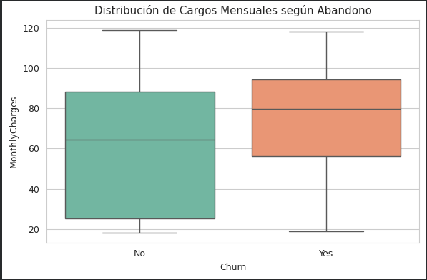

- Impacto del Contrato
Existe una correlación crítica entre el tipo de contrato y la fuga. Los clientes con contrato "Month-to-month" presentan la tasa de abandono más alta, validando la hipótesis de que la falta de compromiso contractual facilita la fuga.
Churn por Contrato
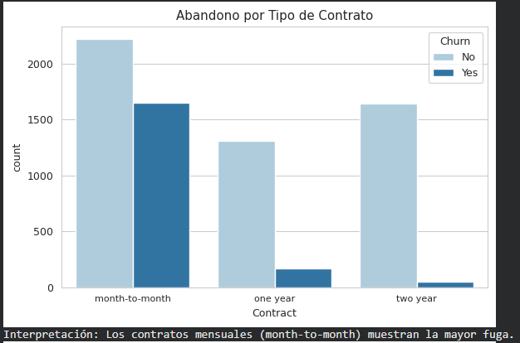

- Antigüedad (tenure)
El abandono se concentra masivamente en los primeros 12 meses de vida del cliente. A partir del segundo año, la lealtad se estabiliza, lo que sugiere enfocar los esfuerzos de retención en el proceso de onboarding.

Histograma de Antigüedad
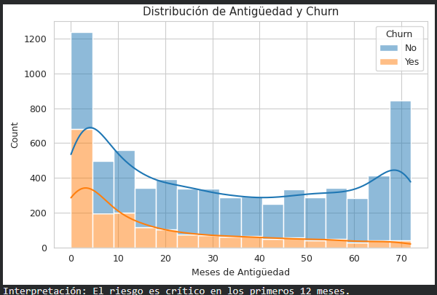

- Sensibilidad al Precio (MonthlyCharges)
Los clientes que abandonan tienen, en promedio, cargos mensuales más altos que los que permanecen, indicando una clara sensibilidad al precio y la competencia.
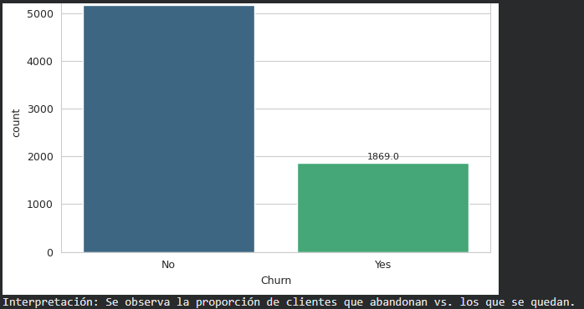

Fase 3:Visualización Geo-Espacial y Dashboard (EA3)
En la fase final, se generó el artefacto mapa_telco_churn_california.html, un dashboard interactivo que transforma los datos tabulares en inteligencia territorial. A continuación se detallan los hallazgos del análisis espacial:

Identificación de "Zonas Rojas" (Pérdida Financiera)
Mediante la capa de Mapa de Calor (Heatmap) ponderada por ingresos, se identificaron zonas calientes específicas.
- Hallazgo: Las zonas más "rojas" no siempre coinciden con las de mayor número de cancelaciones, sino con las de mayor pérdida de facturación. Esto indica áreas donde se están perdiendo clientes de alto valor (probablemente usuarios de Fibra Óptica con servicios de Streaming).
- Acción Recomendada: Priorizar estas zonas para revisión de infraestructura técnica o campañas de retención VIP.
[Insertar Figura 4: Captura del Mapa de Calor / Heatmap]

Distribución del Riesgo (Clusters)
La capa de clústeres permite diferenciar tipos de problemas según la distribución visual de los marcadores (Rojo = Cancelado, Verde = Activo).
- Patrón Homogéneo: Zonas con mezcla equilibrada de rojos y verdes sugieren problemas de competencia comercial o precios.
- Patrón Agrupado (Cúmulos Rojos): Se detectaron vecindarios específicos con alta densidad exclusiva de marcadores rojos. Esto es un indicador fuerte de falla localizada de red (ej. un nodo saturado o caído), lo que permite alertar al equipo de ingeniería.

Perfilamiento Individual (Popups Interactivos)
El dashboard permite hacer "drill-down" hasta el nivel de cliente individual. Al interactuar con los puntos, se despliegan tarjetas informativas con el perfil financiero.
- Validación: Esta funcionalidad permitió validar hipótesis rápidamente. Por ejemplo, al revisar puntos rojos en zonas de alta densidad, se confirmó recurrentemente el patrón: "Contrato: Month-to-month" + "Internet: Fiber Optic", validando la vulnerabilidad de este perfil específico.

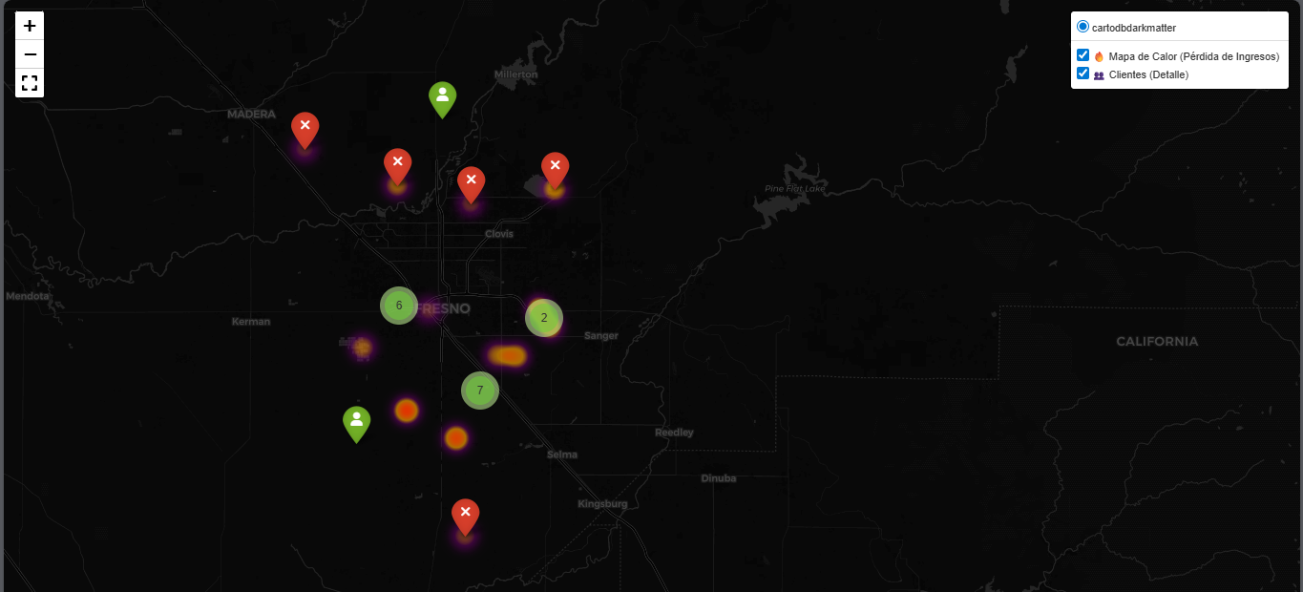

Distribución del Riesgo (Clusters)
La capa de clústeres permite diferenciar tipos de problemas según la distribución visual de los marcadores (Rojo = Cancelado, Verde = Activo).
- Patrón Homogéneo: Zonas con mezcla equilibrada de rojos y verdes sugieren problemas de competencia comercial o precios.
- Patrón Agrupado (Cúmulos Rojos): Se detectaron vecindarios específicos con alta densidad exclusiva de marcadores rojos. Esto es un indicador fuerte de falla localizada de red (ej. un nodo saturado o caído), lo que permite alertar al equipo de ingeniería.
    - Perfilamiento Individual (Popups Interactivos)
El dashboard permite hacer "drill-down" hasta el nivel de cliente individual. Al interactuar con los puntos, se despliegan tarjetas informativas con el perfil financiero.
- Validación: Esta funcionalidad permitió validar hipótesis rápidamente. Por ejemplo, al revisar puntos rojos en zonas de alta densidad, se confirmó recurrentemente el patrón: "Contrato: Month-to-month" + "Internet: Fiber Optic", validando la vulnerabilidad de este perfil específico.

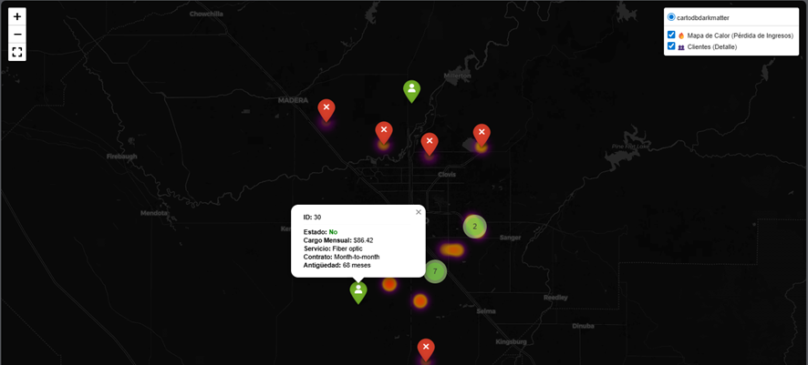

- Conclusiones
- Se ha completado con éxito la formulación de la necesidad de ingeniería de datos. Se concluye que el problema central de la empresa Telco no reside en la falta de un modelo predictivo (una etapa futura), sino en la carencia fundamental de insumos analíticos. El enfoque del proyecto se ha validado y centrado correctamente en el análisis descriptivo y el perfilamiento de clientes como base para cualquier estrategia de retención futura.

- La viabilidad técnica del proyecto ha sido validada. Se concluye que el dataset "Telco Customer Churn" es un insumo apto y suficiente para el análisis. El desarrollo y ejecución exitosa del script setup_database.py (Anexo B) demuestra que los 7,043 registros pueden ser centralizados y estructurados eficazmente en una base de datos local SQLite, incluyendo la limpieza de tipos de datos (TotalCharges), dejando la información lista para ser consumida en la siguiente fase.
- Se ha establecido una hoja de ruta clara para la totalidad del proyecto. La creación del Diagrama de Gantt (Anexo A) y la definición de la metodología (Sección 5) no son solo requisitos documentales, sino que se concluye que proporcionan una estructura de trabajo (WBS) clara que mitiga el riesgo de desviación del alcance. Las fases de Análisis (EA2) y Visualización (EA3) están claramente definidas y secuenciadas.
- Esta primera etapa (EA1) ha servido como un habilitador fundamental para la generación de valor. Se concluye que el proyecto no solo está correctamente formulado (documento APA) y planificado (Gantt), sino que también cuenta con el activo de datos principal (telco_churn.db) construido y validado. El proyecto se encuentra, por lo tanto, en una posición óptima para iniciar la Fase 2 (Análisis Exploratorio), donde se comenzará a responder las preguntas de negocio y a generar los perfiles de abandono.

- Infraestructura de Datos: Se ha validado la viabilidad técnica del repositorio SQLite para soportar el ciclo de vida del dato, desde la ingesta hasta el análisis.

- Calidad de Información: El proceso de limpieza confirmó que el dataset es robusto, requiriendo solo imputaciones menores, lo que garantiza la fiabilidad de los hallazgos.

- Factores de Riesgo Identificados: Se concluye que el riesgo de abandono no es aleatorio; está fuertemente concentrado en clientes nuevos (0-12 meses), con contratos mensuales y facturación alta. Estos son los segmentos que se priorizarán.

- Transformación del Dato en Acción: El proyecto logró evolucionar de un repositorio de datos estático (Fase 1) a una herramienta de inteligencia de negocios dinámica (Fase 3). El Dashboard Geográfico permite a la gerencia dejar de tratar el churn como un porcentaje nacional (26%) y abordarlo como un problema quirúrgico y localizado.
- Identificación de Valor: El análisis geo-espacial ponderado demostró que la cantidad de clientes perdidos es una métrica insuficiente; la ubicación de la pérdida financiera es el verdadero driver para priorizar recursos.
- Perfilamiento Robusto: La combinación de estadística descriptiva (EDA) y visualización espacial confirmó que el perfil de mayor riesgo es el cliente nuevo (0-12 meses), con contrato mensual y servicios de alto costo, especialmente en zonas de alta densidad urbana.

- Bibliografía
- American Psychological Association. (2020). Publication manual of the American Psychological Association (7th ed.). https://doi.org/10.1037/0000165-000
- BlastChar. (2018). Telco Customer Churn [Dataset]. Kaggle. https://www.kaggle.com/datasets/blastchar/telco-customer-churn
- Hipp, D. R. (2025). SQLite (Versión 3.45.0) [Software]. https://www.sqlite.org/

